**SURAT PERNYATAAN**

Yang bertanda tangan di bawah ini :

N am a : MUHAMMAD AMIN IQBAAL ALAM, S.KOM

Tempat dan tanggal lahir : GRESIK, 05 NOVEMBER 1997

Nomor KTP : 3525100511970001

Alamat : JL. INTAN 1 NO. 19 PPS, DS. SUCI, KEC. MANYAR, KAB. GRESIK

Dengan ini menyatakan dengan sesungguhnya, bahwa saya:

1. Tidak pernah dihukum penjara atau kurungan berdasarkan putusan pengadilan yang telah mempunyai kekuatan hukum yang tetap , karena melakukan sesuatu tindak pidana kejahatan;
2. Tidak pernah diberhentikan dengan hormat tidak atas permintaan sendiri atau tidak hormat sebagai Pegawai Negeri, atau diberhentikan tidak dengan hormat sebagai pegawai swasta ;
3. Tidak berkedudukan sebagai Calon Pegawai Negeri / Pegawai Negeri;
4. Sanggup mematuhi peraturan dan ketentuan yang berlaku dalam proses rekrutmen dan seleksi calon pegawai di UGM.

Demikian pernyataan ini saya buat dengan sesungguhnya , dan saya bersedia dituntut dimuka pengadilan serta bersedia menerima segala tindakan yang diambil oleh Universitas Gadjah Mada, apabila dikemudian hari terbukti pernyataan saya ini tidak benar.

Gresik, 7 Maret 2022

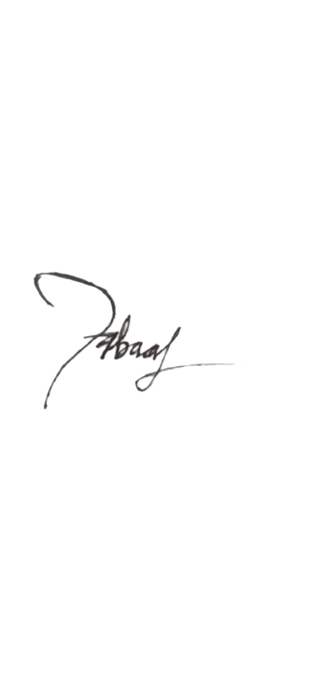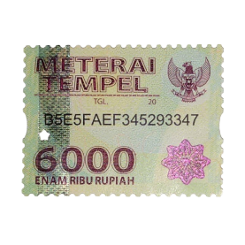Yang membuat pernyataan

( MUHAMMAD AMIN IQBAAL ALAM, S.KOM)